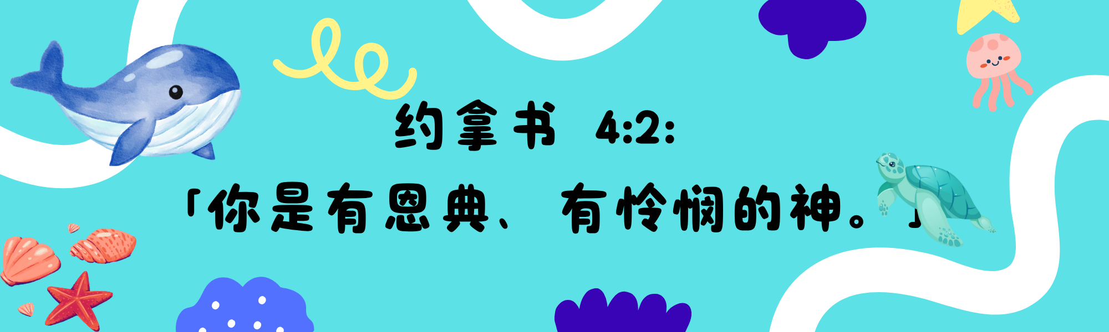

课程概述
周 | 1
圣经章节参考 | 约拿书 第3章和第4章
主题 | 恩典与怜悯
本周课程重点 | 引言
背诵经文 | 约拿书 4:2：「你是有恩典、有怜悯的神。」
课前活动
- 以祷告开始。
- 问孩子们：
  - 你有没有收过别人送你的礼物？
  - 你在收到礼物前有没有做过什么事？

上课时间
- 解释“恩典”和“怜悯”：使用PPT，邀请孩子观察图片并描述他们看到了什么。
- 恩典 = 一份你没有赚取的礼物——与神的友谊。
  - 图片1：一个小孩帮妈妈扫地，妈妈奖励他一支冰淇淋。
  - 图片2：爷爷送孙子一支冰淇淋，并说：“我爱你。”
  - 解释：图片1中的孩子是因为努力工作才得到奖励；图片2中的孩子什么也没做，但爷爷仍然送他冰淇淋，只因为爱他。就像我们的神，虽然我们是罪人，祂还是透过耶稣赐给我们永生。我们不配得到这份爱，但神仍然赐予我们，因为祂爱我们。
- 怜悯 = 对别人仁慈与关怀的行为。
  - 图片1：一个女孩站在路边，看着另一位从自行车上摔下来的女孩哭泣。
  - 图片2：一个女孩去帮助摔倒的女孩。
  - 解释：图片1中的女孩没有展现怜悯；图片2中的女孩却主动帮助了对方。我们的神是有怜悯的神，在我们难过或低落时，祂会给予我们平安与安慰。神应许我们祂永远与我们同在，我们可以确信这一点，因为神不说谎。
- 和孩子一起背诵本周的经文，并鼓励他们在家练习。
游戏：经文拼图
- 协助4-5岁小孩完成拼图。
- 6岁小孩可以尝试独立完成。
- 另一个选项是把拼图打印在厚纸上，剪下来后让每个孩子带回家。
手工
材料 | - 打印好的手工图  - 纸盘  - 彩色铅笔或蜡笔  - 胶水  - 12厘米丝带
课前预备 | - 打印并剪下手工图  - 在纸盘顶部打一个孔
课程时间 | - 孩子为「恩典与怜悯」PPT中的图片2上色，然后粘贴到纸盘的一面。  - 为本月经文上色，然后粘贴到纸盘的另一面。
结尾
- 和孩子一起背诵本周经文，鼓励他们在家练习。
- 问孩子是否有祷告请求。与孩子们一起祷告。
- 结束祷告：亲爱的天父，祢是满有恩典和怜悯的神。谢谢祢接纳我，尽管我是一个罪人。求祢教导我行走在祢的道路上。奉耶稣的名祷告，阿们。

解释“恩典”和“怜悯”的图片
恩典图片 1
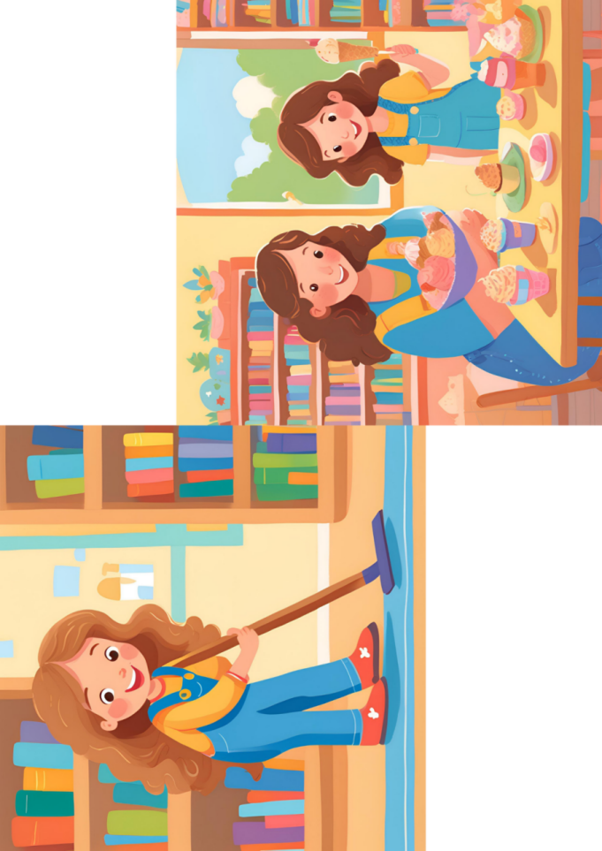

恩典图片 2
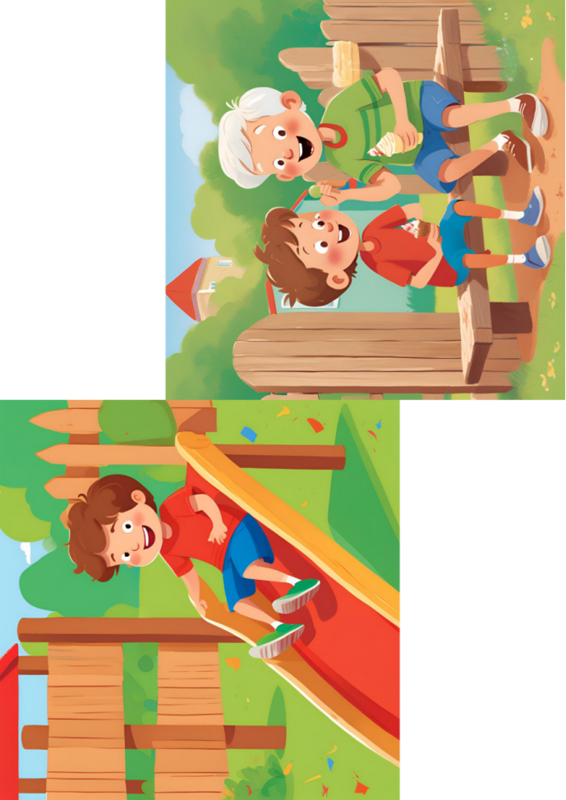

怜悯图片 1
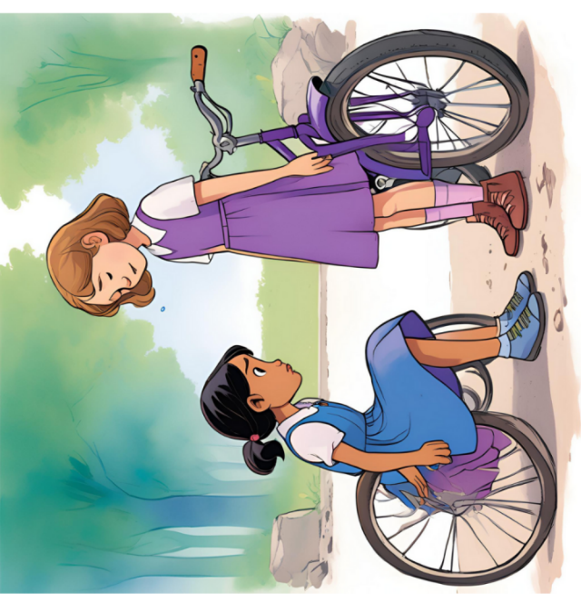

怜悯图片 2
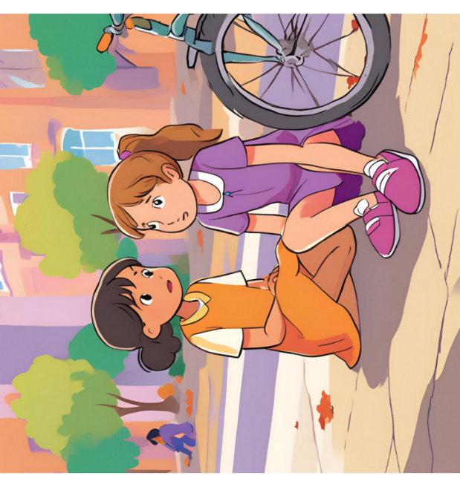

经文拼图

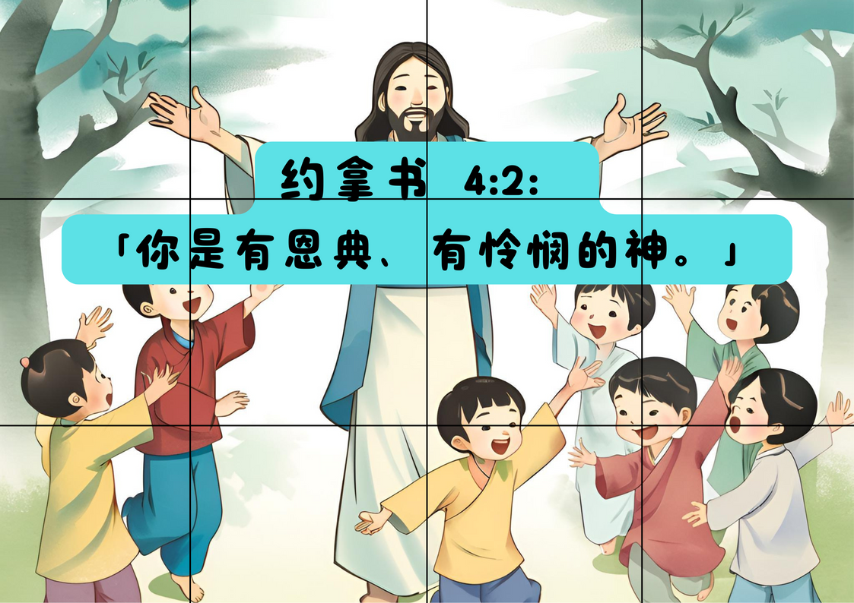

手工图
